|  |  |  |  |  |
| --- | --- | --- | --- | --- |
|  | Организация Объединенных Наций | | ECE/TRANS/WP.29/2017/115 | |
| _unlogo | | **Экономический  и Социальный Совет** | | Distr.: General  18 August 2017  Russian  Original: English |

**Европейская экономическая комиссия**

Комитет по внутреннему транспорту

**Всемирный форум для согласования правил   
в области транспортных средств**

**173-я сессия**

Женева, 14–17 ноября 2017 года

Пункт 4.7.5 предварительной повестки дня

**Соглашение 1958 года:   
Рассмотрение проектов поправок   
к действующим правилам, представленных GRSG**

Предложение по дополнению 1 к поправкам серии 02 к Правилам № 110 (транспортные средства,   
работающие на КПГ и СПГ)

Представлено Рабочей группой по общим предписаниям, касающимся безопасности[[1]](#footnote-1)\*

Воспроизведенный ниже текст был принят Рабочей группой по общим предписаниям, касающимся безопасности (GRSG), на ее 112-й сессии (документ ECE/TRANS/WP.29/GRSG/91, пункты 29 и 30). В его основу положены главным образом документ ECE/TRANS/WP.29/GRSG/2017/4, воспроизведенный в пункте 29 доклада, и документ ECE/TRANS/WP.29/GRSG/2017/9 с поправками, указанными в пункте 30 доклада. Этот текст представлен Всемирному форуму для согласования правил в области транспортных средств (WP.29) и Административному комитету AC.1 для рассмотрения на их сессиях в ноябре 2017 года.

*Пункт 4.16.1* изменить следующим образом:

«4.16.1 "*Ручной вентиль*", определенный в пункте 4.22, который жестко прикреплен к баллону или баку».

*Пункт 4.16.3* изменить следующим образом:

«4.16.3 "*Ограничительный клапан*", определенный в пункте 4.21».

*Пункт 4.22* изменить следующим образом:

«4.22 "*Ручной вентиль*" означает вентиль, который приводится в действие вручную».

*Пункт 7.1,* исправить формулировку «пункты 8.12–8.21» следующим образом: «пункты 8.12–8.22».

*Пункты 18.1.7.1 и 18.1.7.2* изменить следующим образом:

«18.1.7.1 Независимо от положений пункта 18.1.7 транспортные средства могут оснащаться системой обогрева пассажирского салона и/или грузового отделения либо системой охлаждения грузового отделения, которая подсоединяется к системе КПГ и/или СПГ.

18.1.7.2 Наличие системы обогрева или системы охлаждения, упомянутых в пункте 18.1.7.1, допускается, если, по мнению технической службы, уполномоченной проводить испытания на официальное утверждение типа, эти системы обогрева или охлаждения надлежащим образом защищены и не влияют на нормальное функционирование системы КПГ и/или СПГ».

*Пункт 18.5.1.3* изменить следующим образом:

«18.5.1.3 Независимо от положений пункта 18.5.1.2

а) автоматический клапан баллона может оставаться в открытом положении во время этапов контролируемой остановки; а также;

b) в случае установки системы пожарной сигнализации в отсеке с автономным обогревателем КПГ и/или СПГ автоматический(ие) клапан(ы) может (могут) оставаться в открытом положении при помощи электронного блока управления КПГ/СПГ, с тем чтобы обеспечить возможность предварительного подогрева двигателя; любая неисправность или несрабатывание системы влечет закрытие автоматического клапана баллона, который подпитывает устройство обогрева; а также

с) в случае установки системы пожарной сигнализации в отсеке с устройством для охлаждения грузового отделения автоматический(ие) клапан(ы) может (могут) оставаться в открытом положении при помощи электронного блока управления КПГ/СПГ, с тем чтобы обеспечить возможность охлаждения грузового отделения; любая неисправность или несрабатывание системы влечет закрытие автоматического клапана баллона, который подпитывает устройство охлаждения».

*Приложение 1A*

*Пункты 1.2.4.5.15–1.2.4.5.15.3* изменить следующим образом (сноску1 оставить без изменений):

«1.2.4.5.15 Система обогрева подсоединена к системе КПГ/СПГ: да/нет1

либо система охлаждения подсоединена к системе КПГ/СПГ: да/нет1

1.2.4.5.15.1 Марка(и) системы обогрева:

1.2.4.5.15.2 Тип(ы) системы обогрева:

1.2.4.5.15.3 Описание и чертежи установки системы обогрева:»

*Включить новые пункты 1.2.4.5.15.4–1.2.4.5.15.6* следующего содержания:

«1.2.4.5.15.4 Марка(и) системы охлаждения:

1.2.4.5.15.5 Тип(ы) системы охлаждения:

1.2.4.5.15.6 Описание и чертежи установки системы охлаждения:»

*Приложение 1B*

*Пункты 1.2.4.5.15–1.2.4.5.15.3* изменить следующим образом (сноску2 оставить без изменений):

«1.2.4.5.15 Система обогрева подсоединена к системе КПГ/СПГ: да/нет2

либо система охлаждения подсоединена к системе КПГ/СПГ: да/нет2

1.2.4.5.15.1 Марка(и) системы обогрева:

1.2.4.5.15.2 Тип(ы) системы обогрева:

1.2.4.5.15.3 Описание и чертежи установки системы обогрева:»

*Включить новые пункты 1.2.4.5.15.4–1.2.4.5.15.6* следующего содержания:

«1.2.4.5.15.4 Марка(и) системы охлаждения:

1.2.4.5.15.5 Тип(ы) системы охлаждения:

1.2.4.5.15.6 Описание и чертежи установки системы охлаждения:»

*Приложение 4A, пункт 4.2.4*, исправить «класса 1 и класса 2» на «класса 2».

*Приложение 4B, пункт 1.6.2.2* изменить следующим образом:

«1.6.2.2 В качестве типа разъема для соединительной муфты шлангов используют:

а) уплотнительный конус накидной гайки, соответствующий типу, имеющему половинный вертикальный угол 45° либо

b) другие соединительные муфты, удовлетворяющие требованиям испытаний, описанных в пункте 1.7, а также испытаний, упомянутых в приложениях 5А и 5В.

В случае типа разъема с использованием мягкого уплотнительного элемента (например, уплотнительного кольца) тип выбранного материала подвергается испытанию в соответствии с приложениями 5D, 5F и 5G.

Соединительные муфты должны иметь соответствующие сопрягаемые детали».

*Приложение 4H, пункт 2.2,* исправить «5 секунд» на «2 секунд».

*Приложение 4J*

*Пункт 2.2* исключить.

*Пункт 3.1.6*, в тексте на английском языке исправить «shall be not be» на «**s**hall not be» (к тексту на русском языке не относится).

*Включить новые пункты 4 и 4.1* следующего содержания:

«4. Размеры заправочного узла СПГ

4.1 На рис. 1 показаны размеры заправочного узла СПГ.

Рис. 1  
Размеры заправочного узла

»

штуцера

Все размеры указаны в мм

Радиус скругления

50 мин.

Размер 50 мм – минимальное расстояние   
до монтажного фланца

ø9 мин.

Запорная плоскость

22 мин.

R1 мин.

Зазор

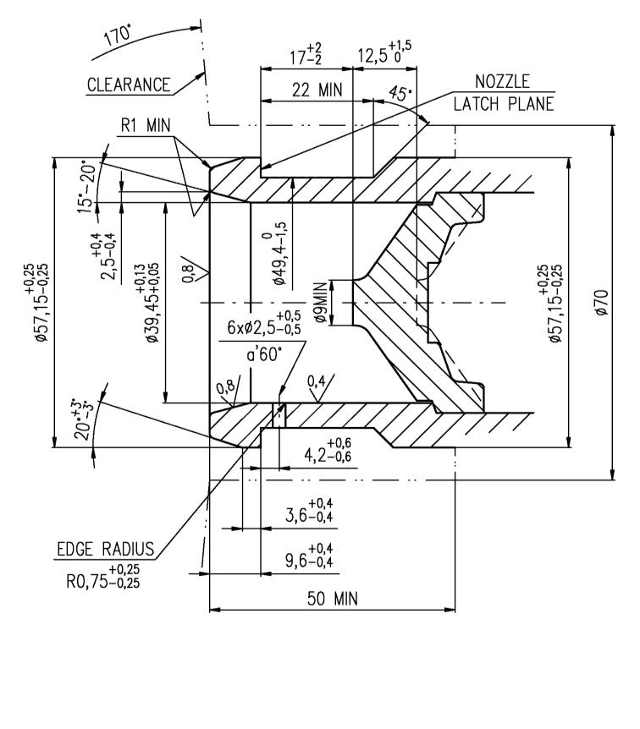

1. \* В соответствии с программой работы Комитета по внутреннему транспорту   
   на 2016–2017 годы (ECE/TRANS/254, пункт 159, и ECE/TRANS/2016/28/Add.1, направление деятельности 3.1) Всемирный форум будет разрабатывать, согласовывать и обновлять правила в целях улучшения характеристик транспортных средств. Настоящий документ представлен в соответствии с этим мандатом. [↑](#footnote-ref-1)